**МБОУ «Эндирейская средняя общеобразовательная школа №2 им.АлихановамА.А.»**

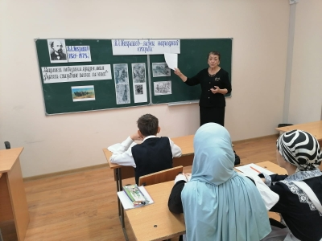

**Провела :Умалатаджиева М.А.**

**2021-2022 уч.г**

**Тема: «Н.А. Некрасов –певец народной скорби.»**

**Цели занятия:** знакомство с жизнью и творчеством писателя; отработка навыков выразительного чтения наизусть лирических произведений; знакомство со стихотворениями Н.А.Некрасова; показать обучающимся, насколько мощно и современно творчество поэта.

**Оборудование:** портрет поэта; стенд о Н.А.Некрасове, тематическая газета, презентация.

**Ход урока**

**I. Организационный момент.**

1) Сообщение темы и целей занятия.

2) Запись темы, эпиграфов.

***Гениальнейший и благороднейший из всех русских поэтов… (Н.Г.Чернышевский)***

***Да знаете ли Вы, что Вы поэт – и поэт истинный? (В.Г.Белинский)***

***Поэзия Некрасова правдивая, прекрасная. Она – как песня русская! (В.Бохов)***

***Не принижая ни на минуту алтарей Пушкина и Лермонтова, все мы говорим, что нет в русской литературе такого человека, перед которым с любовью и благоговением склонились ниже, чем перед памятью Некрасова.***

***(А.В.Луначарский)***

**II. Основное содержание занятия.**

1. ***Слово учителя***

Н.А.Некрасов- поэт широчайшего лирического диапазона. Его перу принадлежат проникновенные слова любовных признаний, замечательные послания друзьям, тонкие пейзажные зарисовки, поражающие психологизмом сцены городской и деревенской жизни, исполненные юмора и христианской любви «стихи русским детям», едкие сатиры и эпиграммы, искромётные водевили. А ещё Некрасов - автор нескольких повестей и романов, прекрасно владеющий сюжетом и характерами повествователь и проницательный литературный критик (именно Некрасов «открыл» Достоевского и Тютчева), и страстный публицист.



И, конечно же, Гражданин. Некрасов достиг в своей гражданской лирике таких высот, которые покорялись только единицам. В этом смысле равновеликой ему в ХХ веке оказалась лишь Анна Ахматова. «Я была тогда с моим народом Там, где мой народ, к несчастью, был» - эти знаменитые строки ахматовского «Реквиема» непосредственно восходят к не менее знаменитому некрасовскому: «Я лиру посвятил народу своему». Нельзя жить в России и быть равнодушным к судьбе России, потому что нельзя быть равнодушным к своей собственной судьбе. А это и есть гражданское чувство, и Некрасову первому дано было гениально выразить его в русском стихе.

Н. Гумилёв в анкете, составленной в 1921 году К.И.Чуковским, на вопрос «Любите ли Вы стихотворения Некрасова?» отвечал лаконично: «Да. Очень». Вообще та анкета обнаружила удивительный факт: почти все поэты Серебряного века – от Мережковского до Маяковского- так или иначе воспринимали традиции Некрасова, безоговорочно признали его крупнейшей фигурой русской поэзии. И в наше время его стихи звучат мощно и современно.

И сегодня мы с вами поговорим о жизни и творчестве этого удивительного человека, «поэта мести и печали»; вспомним его замечательные произведения.

**Литературная композиция «Из воспоминаний поэта»…**

**1 чтец.**

Я родился в 1821 году в Подольской губернии в Винницком уезде, где отец мой стоял тогда со своим полком. Большую часть своей службы отец мой состоял в адъютантских должностях при каком-нибудь генерале. Во время службы находился в разъездах. Бывая особенно часто в Варшаве, влюбился в дочь Закревского; о согласии родителей, игравших там видную роль, нечего было и думать. Армейский офицер, едва грамотный, и дочь богача – красавица, образованная… Отец увёз её прямо с бала, обвенчался по дороге в свой полк, и судьба его была решена. Он подал в отставку, дослужившись до капитанского чина, вышел в отставку майором и поселился в своём родовом имении – Ярославской губернии в селе Грешнёве, куда привёз, конечно, и молодую жену, и нас, двух сыновей своих – Андрея и Николая.

**2 чтец.**

Мне было тогда три года. Я помню, как экипаж остановился, как взяли меня на руки (кто-то светил, идя впереди) и внесли в комнату, в которой был наполовину разобран пол и виднелась земля и поперечины. В следующей комнате я увидел двух старушек, сидевших перед нагоревшей свечой друг против друга за небольшим столом; они вязали чулки и обе были в очках. Впоследствии я спрашивал у нашей матери, действительно ли было что-нибудь подобное при первом вступлении нашем в наследственный отцовский приют. Она удостоверила, что всё было точь-в-точь так, и немало подивилась моей памяти… Хорошая память всю жизнь составляла одно из главных моих качеств, которые не изменяют мне и до сей минуты; более ста тысяч стихов , написанных мною в течение всей жизни, я мог бы прочитать наизусть.

В гимназии я ударился во фразёрство, начал почитывать журналы, в то же время писал сатиры на товарищей. Один из них, Златоустовский, сильно отдул меня за следующее:

Хоть всё кричи: «Луку! Луку!»

Таскай корзину и кряхти –

Продажи нет, и только руку

Так жмёт, что силы нет нести!

А главное, что ни прочту, тому и подражаю. Так к пятнадцати годам составилась целая тетрадь, которая сильно подмывала меня ехать в Петербург.

**Слово преподавателя.**

Некрасов вырос в обстановке, которая могла загубить в человеке все лучшие стороны души. Отец будущего поэта, помещик средней руки, был убеждённым крепостником. Его главный жизненный интерес составляла псовая охота. С собаками он бывал иногда добр, а домашние и крепостные равно страдали от его жестокости, от его тяжелого характера.

**Отрывок из стихотворения «Родина».**

И вот они опять, знакомые места,

Где жизнь отцов моих, бесплодна и пуста,

Текла среди пиров, бессмысленного чванства,

Разврата грязного и мелкого тиранства;

Где рой подавленных и трепетных рабов

Завидовал житью последних барских псов,

Где было суждено мне божий свет увидеть,

Где научился я терпеть и ненавидеть,

Но, ненависть в душе постыдно притая,

Где иногда бывал помещиком и я…

Нет! В юности моей, мятежной и суровой,

Отрадного в душе воспоминанья нет;

Но всё, что, жизнь мою опутав с первых лет,

Проклятьем на меня легло неотразимым,-

Всему начало здесь, в краю моём родном!

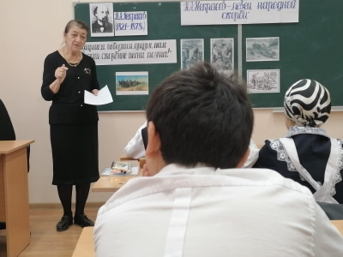

**Слово преподавателя.**

Мать поэта, Елена Андреевна, в доме мужа терпела обиды и унижения, какие не всегда выпадали на долю крепостной. Она сумела пробудить в сыне отвращение к окружающей грязи и невежеству, она передала ему свою доброту, чуткость, стремление к справедливости. Любовью к матери озарено всё поэтическое творчество Некрасова.

Чтец. В **стихотворении «Родина»** Некрасов нарисовал образ страдалицы-матери, чью жизнь сгубил «угрюмый невежда»:

**Чтец.** Под влиянием матери Некрасов стал мечтать о литературной деятельности. И вспоминая прошлое, поэт написал незадолго до смерти в **поэме «Мать» (1877):**

И если я легко стряхнул с годами

С души моей тлетворные следы

Поправшей всё разумное ногами,

Гордившейся невежеством среды,

И если я наполнил жизнь борьбою

За идеал добра и красоты,

И носит песнь, слагаемая мною,

Живой любви глубокие черты –

О мать моя, подвигнут я тобою!

Во мне спасла живую душу ты!

**Чтец.** Собираясь в Петербург, где должны были осуществиться мои надежды, я тщательно переписал все мои стихи в особую тетрадку, приписав к каждому из них замысловатое и самое модное заглавие. Тут было всё, что воспевали наши поэты. И «Тройка», и «Колокольчик», и «Она», и «Водопад», и «Пляска», и «Луна», и «Горе», и «Мечты». На заглавном листке написал я крупными литерами: «Стихотворение Т.С.18**» Я крепко задумался, мечтая о том вожделенном дне, когда увижу имя своё крупно напечатанным. Это казалось мне тогда высочайшим благом, которое только могло встретиться в моей жизни.

**Преподаватель**. Уезжая из дома, юноша-поэт не подозревал о том, что ожидает его. Он был наивным идеалистом и мечтателем. Некрасов ослушался отца – подал документы в университет. За это непокорный сын был лишён материальной поддержки. Как же строптивый сын начал жить в Петербурге?

Вначале были деньги, которые он получил при отъезде из дома, и он устроился, сняв комнату и даже что-то купив из мебели. Но деньги быстро истаяли. В городе не было ни родных, ни знакомых, которые могли бы помогать систематически. Надвигалось полное безденежье, нищета и голод. Это было началом фактической жизни «на дне».

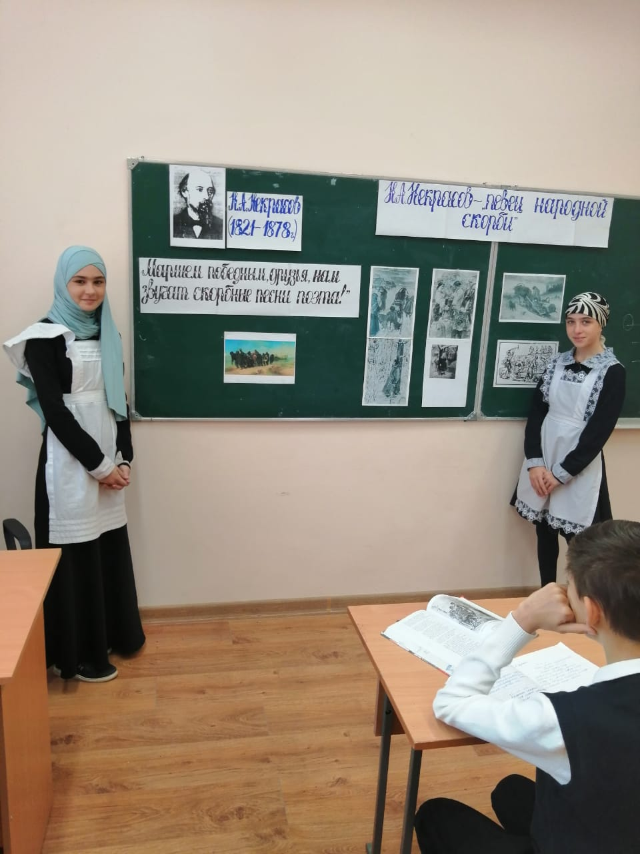

**Чтецы.**

1. Прибыл в Петербург в 1838 г. В кармане 150 рублей ассигнациями. Отказ мой Полозову от Дворянского полку. Генерал написал брату, брат пожаловался отцу. Грубое письмо отца. Грубый мой ответ отцу, заключение его («Если вы, батюшка, намерены писать ко мне бранные письма, то не трудитесь продолжать, я, не читая, буду возвращать вам письма».)

2. Уже осенью (через несколько месяцев после приезда) произошла страшная история…

Задолжав хозяину не то сорок, не то сорок пять рублей, Некрасов вынужден был дать расписку в том, что уступает ему в погашение долга свои вещи; хозяин воспользовался этим, и когда Некрасов, только что оправившийся после болезни, пошёл навестить товарища и возвратился домой поздним вечером, то он попросту не пустил его на порог, а вещи оставил у себя; лишённому крова в самом буквальном смысле этого слова поэту пришлось последовать совету сжалившегося над ним нищего и отправиться с ним в ночлежку, помещавшуюся на одной из отдалённых линий Васильевского острова

3. Кривенко он рассказывал, что, очутившись в ночлежке для нищих, «написал кому-то прошение и получил за это 15 копеек»…

Е. Колбасин … сообщает: «Я сам слышал от Некрасова… Бывали такие тяжёлые для него месяцы, что он ежедневно отправлялся на Сенную и там за пять копеек или за кусок белого хлеба писал крестьянам письма, прошения, а в случае неудачи на площади отправлялся в казначейство, чтобы расписаться за неграмотных и получить за это несколько копеек»…

«Ровно три года, - рассказывал он Кривенко, - я чувствовал себя постоянно, каждый день голодным. Приходилось есть не только плохо, не только впроголодь, но и не каждый день».

**Слово преподавателя.** Всё это происходило с Некрасовым в его 17-19 лет, когда он так отважно, но совершенно необдуманно покинул родной дом рассчитывая на счастливый случай.

Учиться ему уже не пришлось. Он ютился в петербургских трущобах, бывало, не имел ни пальто, ни сапог, писал, лёжа на полу – мебель отсутствовала в его подвале – и всё-таки не бросил литературных занятий, не отказался от надежды стать писателем. Некрасов сочинял стихи, рассказы, пьесы; иногда получал за них в журналах грошовую плату. А свою жизнь «на дне» он описал в своих первых повестях «Без вести пропавший пиита», «Повесть о бедном Климе».

В эти годы поэту стал близок Петербург «чердаков и подвалов», город тружеников и бедняков. Некрасов увидел и показал Петербург глазами голодного разночинца.

**Чтецы.**

1. Я готовился в университет, голодал, приготовлял в военно-учебные заведения девять мальчиков по всем русским предметам. Это место доставил мне Григорий Францевич Бенецкий, он тогда был наставник и наблюдатель в Пажеском корпусе… Это был отличный человек. Однажды он мне сказал: «Напечатайте ваши стихи, я вам продам по билетам рублей на пятьсот». Я стал печатать книгу «Мечты и звуки». Тут меня взяло раздумье, я хотел её изорвать, но Бенецкий уже продал до сотни экземпляров кадетам, и деньги я прожил. Как тут быть! В раздумье я пошёл с своей книгой к Жуковскому…

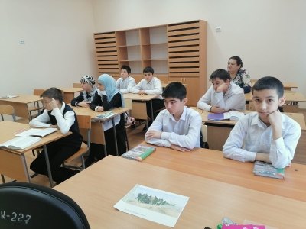

2. … пошёл к Жуковскому в Шепелевский двор, близ Зимнего дворца. Он жил очень высоко. Вышел благообразный старик, весьма чисто одетый, с наклонённой вперёд головой. Отдавая листы, просил его мнения. Сказано – прийти через три дня. Явился. Указано мне два стихотворения из всех как порядочные, о прочих сказано: «Если хотите печатать, то издавайте без имени, впоследствии вы напишите лучше, и вам будет стыдно за эти стихи.»

3. Книжечка вышла, автор скрылся под буквами Н.Н. Роздал книгу на комиссию; прихожу в магазин через неделю – ни одного экземпляра не продано, через другую – то же, через два месяца – то же. В огорчении отобрал все экземпляры и большую часть уничтожил…

Меня обругали в какой-то газете, я написал ответ. Это был единственный случай в моей жизни, что я заступился за себя и своё произведение… Ответ, разумеется, был глупый, глупее самой книги.

Всё это происходило в 1840 году. Белинский тоже обругал мою книгу.

**Слово преподавателя.**

Белинскому принадлежит огромная заслуга в формировании Некрасова-поэта. Он нелестно отозвался о его сборнике «Мечты и звуки»: «Знакомые и истёртые чувствованьица, общие места, гладкие стишки…» Некрасов сумел подавить в себе обиду и понять справедливость слов критика. «Это был лучший урок»,- вспоминал поэт.

В середине 40-х годов под редакцией Некрасова выходят 4 альманаха, среди которых особенно интересны «Физиология Петербурга» и «Петербургский сборник». Здесь выступали писатели «натуральной школы» - Белинский, Герцен, Тургенев, Достоевский, Некрасов. Одно из своих стихотворений «В дороге» (1845) Некрасов прочитал Белинскому, у того засверкали глаза, он бросился к поэту, обнял его и воскликнул: «Да знаете ли вы, что вы поэт, и поэт истинный?»

**Слово преподавателя.**

Мучительно переживая неудачу своего первого поэтического сборника, Некрасов решил впредь вообще отказаться от поэзии. Он начинает работать рецензентом и критиком, пишет и публикует рассказы, а с 1841 г. водевили для театра. Чуть-чуть выправляется материальное положение, но вскоре охватывает беспокойство: не отказался ли он от мечты, не стал ли жить для тела, а не тела.

**Чтецы.**

1844-1845 гг. –начало редакторской и издательской деятельности. Он активно сотрудничает в разных журналах как автор критических статей. Гоголь и Белинский определяют его идейно-эстетическое развитие. Начинают появляться новые стихи, их количество неустанно увеличивается, пока поэзия не становится главным видом его творческой деятельности. Читающая Россия убедилась, что у неё есть новый гениальный поэт.

1847-1866 гг. Некрасов возглавляет журнал «Современник», который был под постоянной угрозой закрытия и держался благодаря мужеству и редакторской мудрости Некрасова. После смерти Белинского в 1848 г, в период «мрачного семилетия» в «Современник» пришёл Чернышевский (1848-1855). Некрасов сразу же увидел в молодом безвестном журналисте человека огромного ума и таланта. Чернышевский вместе с Некрасовым стал руководителем журнала. Вскоре к ним присоединился и Добролюбов.

В 1856 г., 19 октября. В Москве вышло первое издание сборника «Стихотворения Н.Некрасова». Всероссийская известность. Из дневника современника: «Некрасов в настоящее время кумир, бог, поэт выше Пушкина; ему поклоняются».

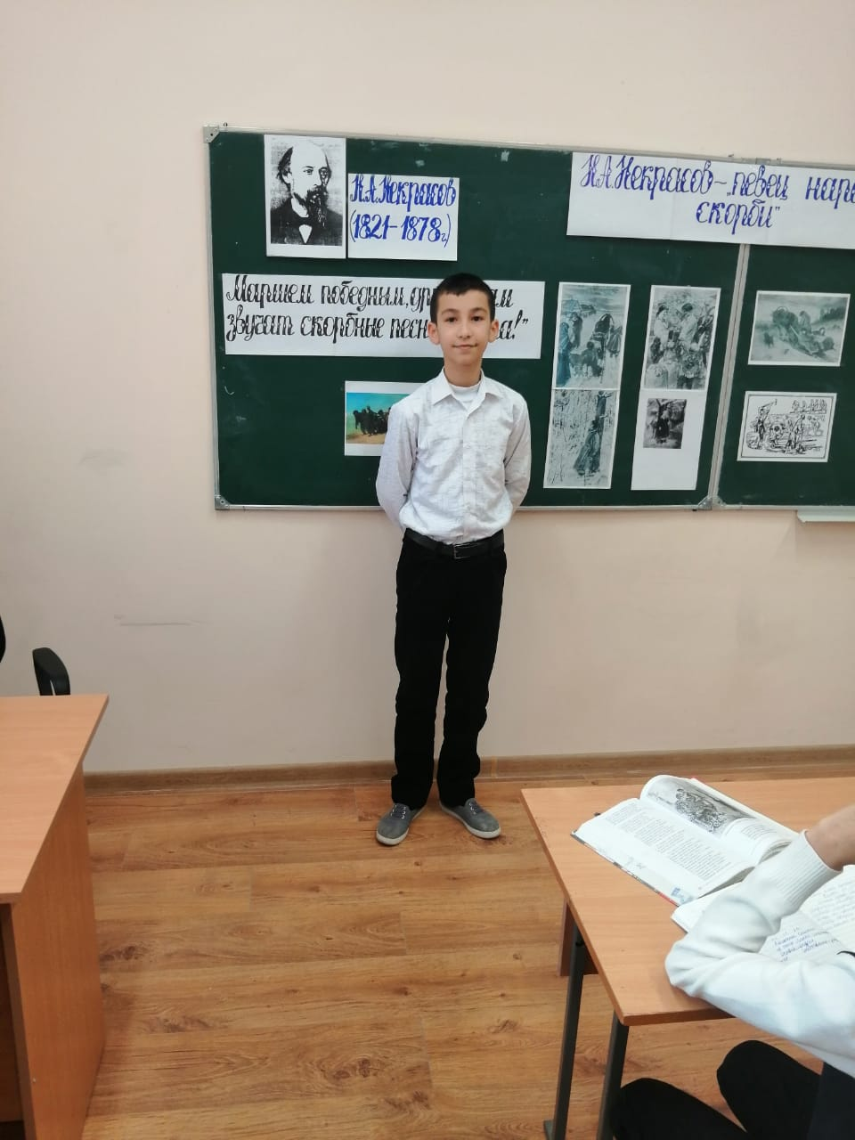

В начале 1862 года правительство запрещает издание «Современника» на 8 месяцев, а в июле 1862 г. увозят в Петропавловскую крепость Чернышевского. Цензурный комитет неоднократно заявлял о вредном направлении органа революционной демократии, о «соблазнительном действии его на молодое поколение». Полтора года Некрасов и его соратники были лишены своей трибуны. Но с января 1868 года поэт приступает к изданию нового журнала «Отечественные записки», который продолжил традиции «Современника».

В 1861 г. Некрасов пишет поэму «Крестьянские дети», где рассказывает о мечтах о лучшей доле народа.

В 1863 г. написана поэма «Мороз, Красный Нос» - о трагической стороне народной жизни.

В этом же году поэт начинает работать над поэмой «Кому на Руси жить хорошо», над которой работал до конца своей жизни, но так и не завершил. В начале 1876 года Некрасов почувствовал симптомы неизлечимой болезни (рак), операция не помогла, и через два года его не стало.

**Заканчивая разговор о жизни поэта, обратимся к презентации.**

**Слово преподавателя.**

Н.А.Некрасов – один из гигантов русской поэзии 19 века. Он открыл новую страницу в истории нашей поэзии, создал целую эпоху в поэзии. Поэт исповедовался перед обществом, считал себя ответственным перед ним; затрагивал сокровенные и трепетные струны души человека. Некрасов прокладывал свои пути в литературе как поэт-новатор и сразу же нашёл своего читателя.

Р.Гамзатов утверждал: «Некрасов – целое поэтическое государство, живущее по своим законам».

*В чём же заключается неповторимая особенность поэзии и новаторство Некрасова?*

- Некрасовская поэзия открыла читателям духовный мир русского крестьянина, его нужды, стремления.

- Некрасов в своих стихах говорил о повседневных непоэтических явлениях: о грязной петербургской улице, о крестьянине, который под пьяную руку бивал жён, о труде бурлаков и т.д.

- Новые герои вносят в стихи и новую речь – подчас «грубую», «неблагозвучную», с точки зрения сторонников «чистого искусства».

- Интонация живой речи влияют и на характер стиха, его ритмику, поэтому Некрасов широко использует трёхсложные рифмы, передающие разнообразные оттенки живого человеческого голоса.

- Для лирики Некрасова характерен полифонизм: голоса автора и героев сливаются.

- Лирика Некрасова всегда среди людей, их жизнь, судьба глубоко его волнует. Поэтому поэзия его всегда социальна: отражает вопросы общества,

устройства человеческих отношений. Всегда проникнуты гражданственностью.

*Это своеобразие некрасовской лирики, конечно же, обусловлено и её тематикой, идейностью.*

*Основные темы лирики Некрасова:*

1. Тема поэта и поэзии.

**Выразительное чтение стихотворения «Поэт и гражданин».**

- О чём спорят герои стихотворения?

- Кто победил в этом споре?

/В споре нет победителя: и поэт, и гражданин приходят к выводу, что роль художника в жизни общества настолько значительна, что требует от него не только художественного таланта, но и гражданственности, активности борьбы за гражданские убеждения./

2. Тема родины и народа.

Эта тема тесным образом связана с патриотизмом и народностью поэзии Некрасова. Сам поэт своё обращение к народу объясняет так: «Каждый писатель передаёт то, что он глубоко прочувствовал. Так как мне выпало на долю с детства видеть страдания русского мужика от холода, голода и всяких жестокостей, то мотивы для моих стихов беру из их среды». (Из воспоминаний Панаевой).

*Выразительное чтение стихотворений: «Размышления у парадного подъезда», «Забытая деревня», «Железная дорога».*

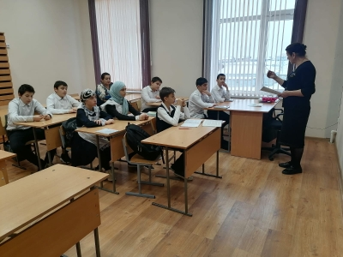

**Чтение наизусть стихотворения «Несжатая полоса».**

Показывая тяжёлую жизнь народа, его страдания, поэт убеждает нас в одном6 вечно так продолжаться не может, настанет время, не скоро, но настанет, когда народ «широкую, ясную грудью дорогу проложит себе». Но прежде народ надо просветить, помочь ему осознать свою могучую силу, что предстояло сделать народным заступникам.

3. Идеал общественного деятеля.

Идеал появляется в творчестве поэта , пронизанный беспредельной любовью к родине, способный отдать во имя неё жизнь. Пример высокой честности, душевного благородства, самоотверженного служения родине мы видим в стихотворении **«Памяти Добролюбова».**

**Чтение стихотворения наизусть.**

В поэтических раздумьях поэта о друзьях народа запечатлены черты положительных героев, лучших людей времени и неповторимые индивидуальные портреты Добролюбова и Белинского.

В творчестве Некрасова тема «Белинский» была не только глубоко личной, но и общественно важной. В 1853 году, когда имя Белинского находилось под запретом цензуры, поэт публикует стихотворение «Памяти приятеля» (к пятидесятилетию со дня смерти друга).

**Домашнее задание:** прочитать поэму «Кому на Руси жить хорошо»; подготовить сообщение «Жанр и композиция поэмы»; знать содержание поэм «Русские женщины»,